THÔNG BÁO: HƯỚNG DẪN TRUY CẬP KHO HỌC LIỆU SỐ TRƯỜNG TIỂU HỌC TRỰC KHANG
Nhằm hỗ trợ các em học sinh tự học và ôn tập tại nhà, nhà trường xin hướng dẫn cách truy cập vào các kho học liệu số theo các nền tảng sau:
1. Kho học liệu trên OLM (Bài giảng và bài tập tương tác):
- Cách xem: Truy cập vào trang web, vào lớp học của tooim học liệu bài giao, (các học liệu đã được tổ chuyên môn kiểm duyệt).
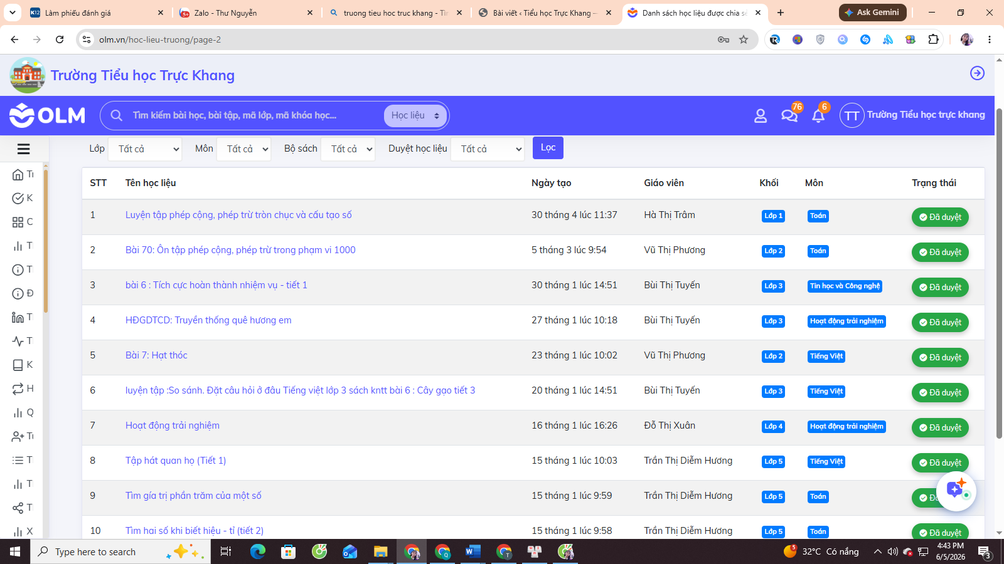
- Link: [https://olm.vn/thanhvien/5854088254774?action=login]
2. Kho học liệu trên Google Drive (Tài liệu, giáo án, đề kiểm tra):
- Cách xem: Nhấn vào link, sau đó chọn thư mục theo giáo viên để xem và tải tài liệu.
- Link: [https://drive.google.com/drive/folders/1yAGDDkps9lRv9qoNegwCdFtJUyc3YIRA?usp=drive_link]
3. Kho học liệu trên docs.google.com (Tài liệu bổ trợ):
- Cách xem: Nhấn vào các chuyên mục tài liệu được chia sẻ công khai.
- Link: [Dán link GoodHep vào đây]

